- 海洋生态监控区概念
海洋生态监控区，指依据海洋生态特征和问题冲突特点而确定的、通过生态监测和评价而提出的保护管理和开发利用调控对策的海洋区域。
- 海洋生态监控区的由来与发展
近20年来，随着科学技术的进步和海洋开发投入力度的加大，沿海地区经济快速发展，有力地带动了海洋经济的发展。但是，由于沿海人口的激增，不合理的海洋开发活动的大量出现和海洋管理中存在的问题等原因，使得海洋生态环境面临着巨大压力。
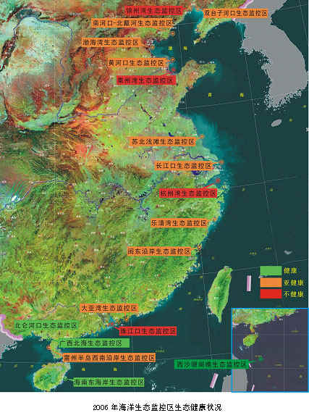
2002年国家海洋局依据职责，按照中央人口资源环境座谈会关于“加快生态调查，强化生态管理”的精神，对我国近岸海域生态问题进行了专项调查。调查发现，我国的海洋生态问题很多、很严重，但目前的能力和财力难以解决全部问题。因此，必须建立和完善海洋生态监控区的管理形式，按照生态特点，实施分区、分类管理，对国民经济和人体健康保障方面具有重要意义的海洋生态区实施有效监测，以指导各部门依法有针对性地采取控制和监督管理，带动全局性海洋环境保护与生态管理工作的开展。
2006年全国18个海洋生态监控区的分布及其健康状况（SOA，2007）
2003年底国家海洋局向财政部申请立项《中国近岸海域生态监控区监测业务》获得成功，连续资助5年，总经费2.0亿。2004年开始，国家海洋局在全国范围内实施生态监控区制度，由15个发展到2005年的18个，总面积达5.2万km²，主要生态类型包括河口、海湾、滨海湿地、珊瑚礁、红树林和海草床等典型海洋生态系统（表1）。

表 1 全国海洋生态监控区基本概况（SOA，2006）
序号 | 生态监控区 | 所在地 | 面积（km²） | 主要生态系统类型 | 序号 | 生态监控区 | 所在地 | 面积（km²） | 主要生态  系统类型
1 | 双台子河口 | 辽宁 | 3000 | 河口 | 10 | 乐清湾 | 浙江 | 464 | 海湾
2 | 锦州湾 | 辽宁 | 650 | 海湾 | 11 | 闽东沿岸 | 福建 | 5063 | 海湾
3 | 滦河口-北戴河 | 河北 | 900 | 河口 | 12 | 大亚湾 | 广东 | 1200 | 海湾
4 | 渤海湾 | 天津 | 3000 | 海湾 | 13 | 珠江口 | 广东 | 3980 | 河口
5 | 莱州湾 | 山东 | 3770 | 海湾 | 14 | 雷州半岛  西南海岸 | 广东 | 1150 | 珊瑚礁
6 | 黄河口 | 山东 | 2600 | 河口 | 15 | 广西北海 | 广西 | 120 | 珊瑚礁、红树林、海草床
7 | 苏北浅滩 | 江苏 | 3090 | 湿地 | 16 | 北仑河口 | 广西 | 150 | 红树林
8 | 长江口 | 上海 | 13688 | 河口 | 17 | 海南东海岸 | 海南 | 3750 | 珊瑚礁、海草床
9 | 杭州湾 | 上海  浙江 | 5000 | 海湾 | 18 | 西沙珊瑚礁 | 海南 | 400 | 珊瑚礁

海洋生态监控—回顾与展望
叶属峰，张朝晖
（国家海洋局东海环境监测中心，上海200137）
（国家海洋局第一海洋研究所，青岛266061）
基金项目：863计划资助项目“典型河口、海湾生态系统健康评价模型技术研究及应用示范”（2006AA09Z169）。

- 海洋生态监控的目标与内容
- 监控目标
通过业务化的高时空密度监测，对近岸海域有代表性的典型海洋生态系统和重要生态功能区域实施有效监测，建立并维护近岸海域海洋生态数据库与信息系统；评价海洋生态环境状况，评估开发活动对海洋生态环境的影响；建立和完善生态监测技术体系，为各级政府调控海洋开发利用活动和维护海洋的可持续利用提供决策依据。
- 监控区设立原则
（1）属于近岸海域典型生态系统类型；（2）矛盾或问题比较集中或突出；（3）在全国近岸海域从南到北均有代表性的生态系统或问题区域；（4）每个个例能够基本代表其他海域同类型的生态问题；（5）个例有可实施调查研究的相应机构及相关的历史资料；（6）可以与全国海洋环境监测、赤潮监控、重大科研项目等计划相衔接。
- 监控程序
监控程序为：重点问题与需求分析—监测（方案设计与实施）—评价（技术选择、评价过程、结果表达）—管理（对策与措施）。
- 监控方式
海上监测：船舶、浮标；岸滨监测：监测站、监测车；
遥感监测：卫星遥感、航空遥感；其他监测：志愿者监测等。
- 监控要素
监控要素：生物学、化学、水文、地质地貌、污染物。
- 监控内容
生境状况：动力环境、地质环境、完整性、营养状况；
生态结构：生产力、生物多样性、种群、群落、景观；
生态功能：重要生物资源状况、海洋功能区服务能力；
生态压力：污染输入、工程建设破坏、过度开发利用；
生态安全：外来物种、病害、食品安全。
表2 长江口生态监控区的监测指标与方法
项目 | 指标 | 监测/分析方法 | 参考标准
渔业资源 | 中华绒螯蟹苗和日本鳗鲡苗的数量 | 社会调查
渔业资源 | 游泳动物种类和种群数量 | 社会调查
渔业资源 | 鱼卵和仔鱼的数量 | 拖网法 | GB/T 12763.6-2003
珍稀物种 | 中华鲟和  中华白海豚的数量 | 社会调查
边滩湿地 | 滩涂围垦及淤涨面积 | 遥感、现场监测
海洋生物  (包括潮间带生物) | 浮游植物、浮游动物和底栖生物的种类组成和数量(生物量)分布及其优势种组成和数量分布 | 计数法 | GB 17378.7-1998
水环境 | 水温 | 颠倒温度表法 | GB 17378.4-1998
水环境 | 水色 | 比色计法 | GB 17378.4-1998
水环境 | 透明度 | 目视法 | GB 17378.4-1998
水环境 | 溶解氧 | 碘量法 | GB 17378.4-1998
水环境 | 盐度 | 盐度计法 | GB 17378.4-1998
水环境 | 亚硝酸盐-氮 | 盐酸奈乙二胺比色法 | GB 17378.4-1998
水环境 | 硝酸盐-氮 | 锌镉还原比色法 | GB 17378.4-1998
水环境 | 氨-氮 | 次溴酸盐氧化法 | GB 17378.4-1998
水环境 | 活性磷酸盐 | 磷钼蓝分光光度法 | GB 17378.4-1998
水环境 | 硅酸盐 | 硅钼黄分光光度法 | GB 17378.4-1998
水环境 | 叶绿素a | 分光光度法 | GB 17378.7-1998

